Рекомендации по поиску информации на сайте torgi.gov.ru (ГИС Торги)
1 шаг – войти в раздел «торги»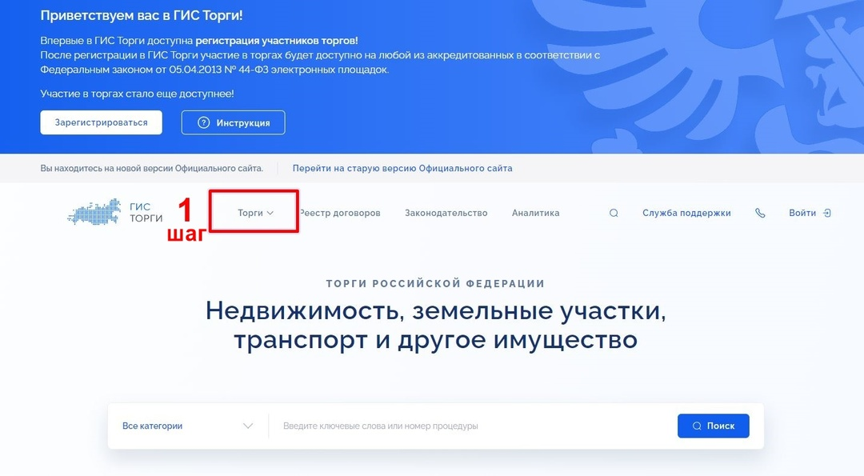

2 шаг – выбрать меню «недвижимость»
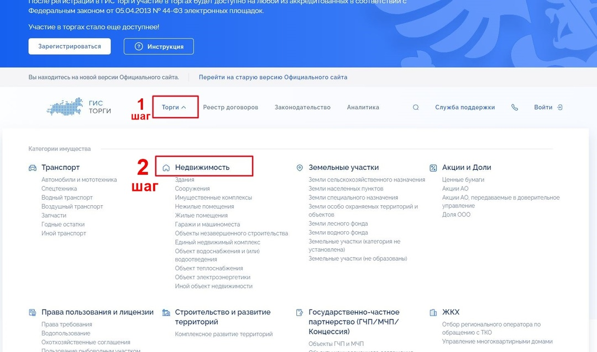

3 шаг – обязательно выбрать субъект местонахождения имущества (Нижегородская область)
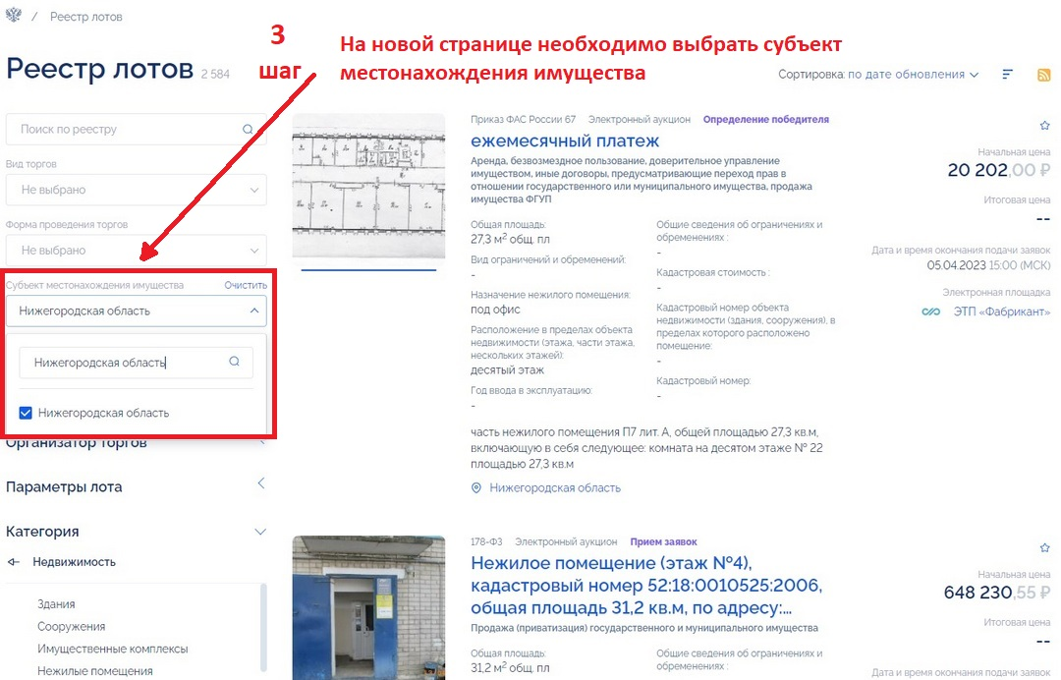
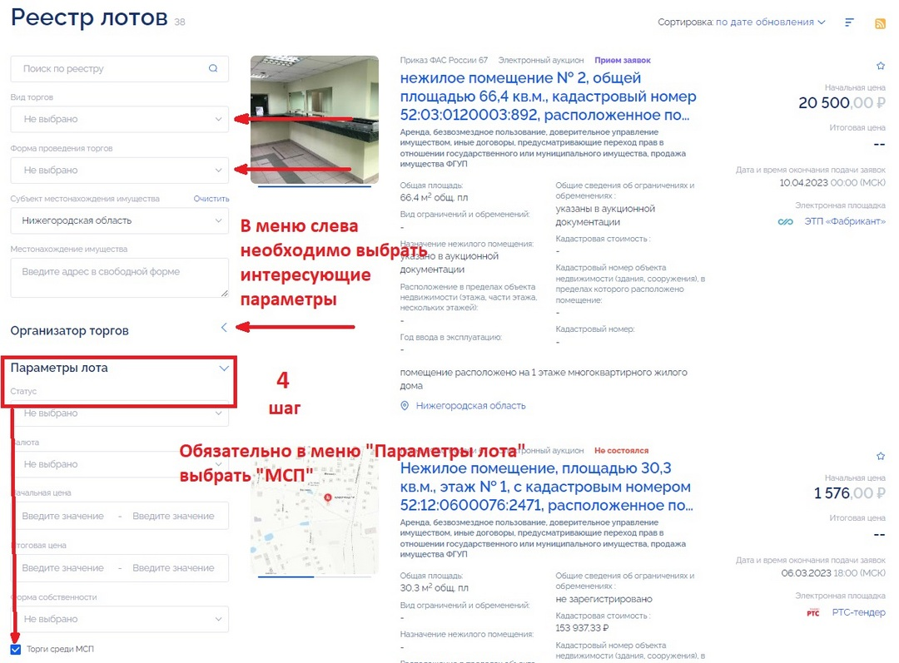
4 шаг – обязательно выбрать в меню «параметры лота» «МСП». Далее выбирать параметры в предложенном меню согласно запрашиваемой информации. Подробнее: в схеме.

